高罗法庭第一次接待了两拨当事人！

作者：黄潇 吕航

为切实解决高罗镇群众诉讼不便、诉讼难等问题，3月3日，宣恩县人民法院高罗人民法庭正式投入使用。“开门”3天，昨（6日）天，高罗法庭第一次接待了两拨当事人！

他们都遇到什么样的困难？需要我们的法官是怎么样来处理的呢？一起来看看吧！

**第一波当事人：要求被告支付原告抚养费**

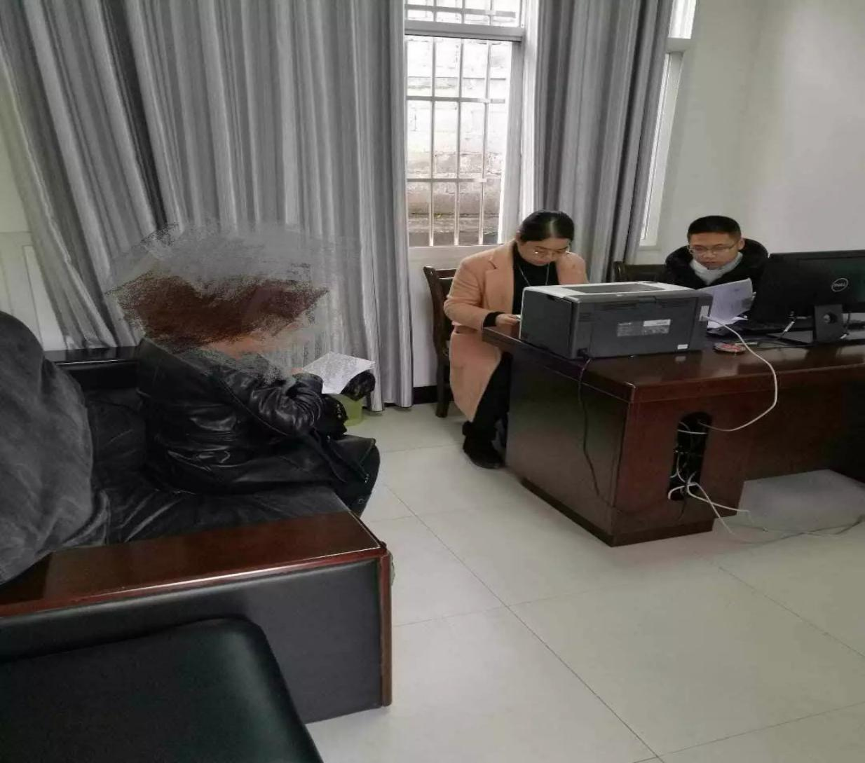

原告王某1是被告王某某的亲生女儿，2011年被告王某某与原告之母刘某调解离婚，原告王某1由母亲刘某抚养，被告每月支付抚养费150元，但在仅支付三年抚养费后一直未给。为维护原告的合法权益，特诉讼到人民法院，请求人民法院判令被告按月支付原告抚养费1000元，直至原告18周岁为止的诉讼请求。

**第二波当事人：要求与被告解除婚姻关系，并进行孩子和财产的分割**

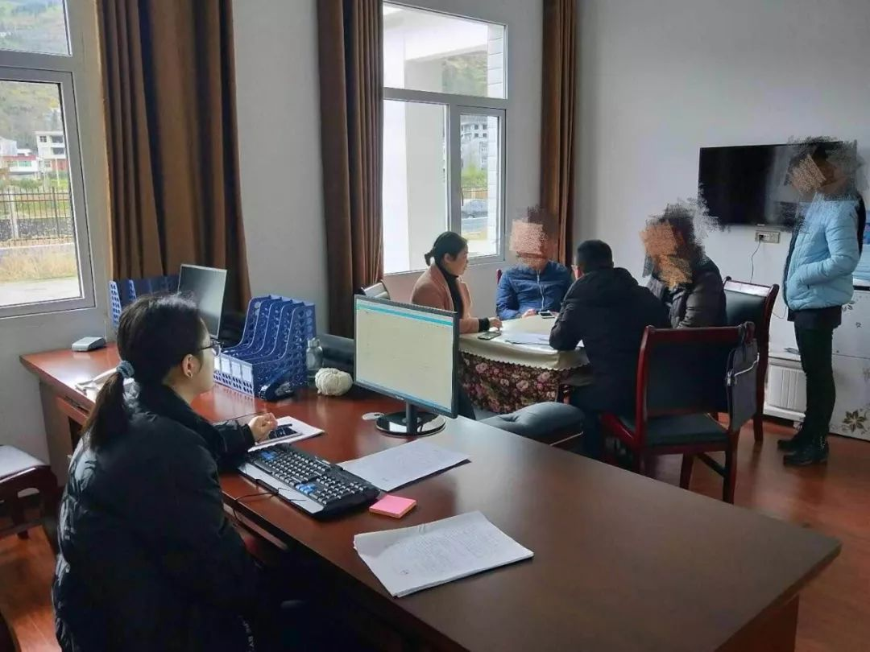

原告张某与被告陈某于2000年3月经人介绍认识，现原告觉得和被告再无夫妻感情可言，原告也不可能再与被告共同生活下去，其夫妻感情早已名存实亡，故此特依《中华人民共和国婚姻法》有关规定，诉讼到人民法院，请求人民法院能依法解除原、被告的婚姻关系、小孩抚养权与财产分割。

**目前，案件在进一步的审理中。**

**高罗法庭的投入使用，进一步解决群众诉讼难，立案难的问题，更快捷、有效的服务了群众，让司法大环境与群众们联系更加密切！**